요구사항 명세서

<난소공>

- 변 경 이 력 -

일자 | 버전 | 변경 내역 | 작 성 자

- 목 차 -
1. 시스템 개요 - 3 -
2. 사용자 분석 - 4 -
2.1 액터 정의 - 4 -
2.2 액터 다이어그램 - 4 -
3. 요구사항 분석 - 5 -
3.1 고객 기능 요구사항 - 5 -
3.2 유스케이스 목록 - 6 -
3.2.1 유스케이스 다이어그램 - 7 -
3.2.2 유스케이스 기술 - 8 -
3.3 사용자 인터페이스 요구사항 - 1 -
3.3.1 화면 목록 - 1 -
3.3.2 화면 기술 - 2 -
4. 비기능 요구사항 - 3 -

시스템 개요
개발하고자 하는 시스템에 대한 개괄적인 설명을 기술한다.

예) 스마트 뱅킹 프로그램은 어떤 기능을 제공하며, 어떤 특징이 있으며, 이를 사용하는 사용자는 어떤 효과를 얻을 수 있다.

사용자 분석

액터 정의

시스템을 사용하는 사용자 또는 시스템의 외부에 존재하는 시스템을 기술한다. 모든 액터를 기술한다. 2.2 액터 다이어그램의 액터들을 분류한 것과 일치해야 한다.

액터 | 설명
사용자 | 농구할래 프로그램을 사용하는 최상위 사용자
관리자 | 프로그램 오류를 관리한다.

액터 다이어그램

위에서 정의한 액터들의 관계를 다이어그림 형태로 작성한다. 최상위 액터부터 사용자를 분류한다.

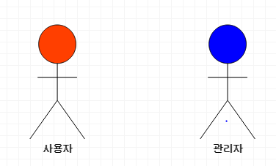

요구사항 분석

고객 기능 요구사항

고객 요구사항을 기반으로 개발에 관련된 여러 가지 기능적 요구사항을 나열한다..

구분 | 상세 | 비고
회원가입하기 | “농구할래??” 사이트를 사용하기 위해서는 회원 가입을 해야한다. 회원가입의 목록에는 사는지역, 키, 성별, 주포지션, 아이디, 아이디 중복체크, 비밀번호, 비밀번호 확인, 실력(상 중 하 체크), 사진 (추가 및 삭제)이 필요하다..  아이디 중복체크를 클릭하였을 때 아이디가 중복이면 경고창을  띄어준다.  비밀번호와 비밀번호 확인이 다를 경우 경고창을 띄어준다.
로그인 | 로그인은 회원가입이 완료된 상태여야만 한다.  로그인을 위해 필요한 것은 아이디 입력, 비밀번호 입력 텍스트  가 있어야 한다.  비밀번호 입력 시 “**” 형식으로’ 표시되어야 한다.
게시판 | 게시판을 이용하기 위해서는 로그인 상태여야 한다.  게시판에는 방 만들기, 방 삭제 ,방 수정 하기 방 검색 하기 기능이 있다.
방 만들기 | 방을 만들 때에는 제목과 정보들이 있어야 한다.  방 제목이 빈 공간일 경우 경고창을 띄어준다.
방 수정하기 | 자신이 작성한 방을 수정한다.
방 삭제하기 | 자신이 작성한 방을 삭제한다.
게시판 상태  변경하기 | 작성자가 팀 구성이 완료되면 게시글을 완료상태로 바꾼다.  작성자가 팀 구성이 미완료시 방 상태를 미완료 상태로 바꾼다..
로그아웃하기 | 로그아웃을 한다.
방 검색하기 | 찾고자 하는 방을 제목,지역별 등을 이용하여 검색한다.
방 접속하기 | 자신이 원하는 방에 접속한다.
메시지 보내기 | 방에 접속을 한 후 메시지를 보내면서 의사소통을 한다.

유스케이스 목록

시스템이 제공하는 기능을 나열한다. 고유 ID를 부여하고, 개발 우선 순위를 고려한다.
Tip1) 개발 우선 순위는 팀 내에서 판단한다. 쉬운 기능 순으로 개발 할 지? 어려운 기능 순으로 개발 할 지? 위험 요소가 많은 기능 순으로 개발 할 지? 등을 고려해 본다.

ID | 유스케이스 명 | 설명 | 우선  순위
UC001 | 회원가입하기 | 절차에 맞추어 회원가입을 한다. | 상
UC002 | 로그인하기 | 아이디와 비밀번호를 입력하여 로그인 한다. | 상
UC003 | 방 만들기 | 자신의 원하는 방 제목을 입력하여 방을  만든다. | 상
UC004 | 방 수정하기 | 자신이 등록한 방을 수정한다. | 상
UC005 | 방 삭제하기 | 자신이 등록한 방을 삭제한다. | 중
UC006 | 팀 구성 완료로 상태 변경하기 | 팀 구성을 완료하면 방의 상태를 팀 구성 완료로 변경한다. | 중
UC007 | 팀 구성 중 상태로 변경하기 | 팀 구성이 완료되기 전 방의 상태를 팀 구성 중 상태로 변경한다. | 중
UC008 | 제목 수정하기 | 방의 제목을 수정한다. | 중
UC009 | 방 검색하기 | 방을 제목, 지역별로 검색한다.. | 중
UC010 | 로그아웃하기 | 로그아웃 한다. | 중
UC011 | 관리하기 | 관리자가 프로그램이 정상수행 되도록 관리한다. | 상
UC012 | 방 나가기 | 입장한 채팅방에서 나간다. | 중
UC013 | 메시지 보내기 | 채팅방에서 메시지를 보낸다. | 중
UC014 | 방 접속하기 | 채팅방에 접속한다. | 상

유스케이스 다이어그램

유스케이스 목록에서 유스케이스와 액터들 간의 관계를 나타낸 유스케이스 다이어그램을 작성한다.
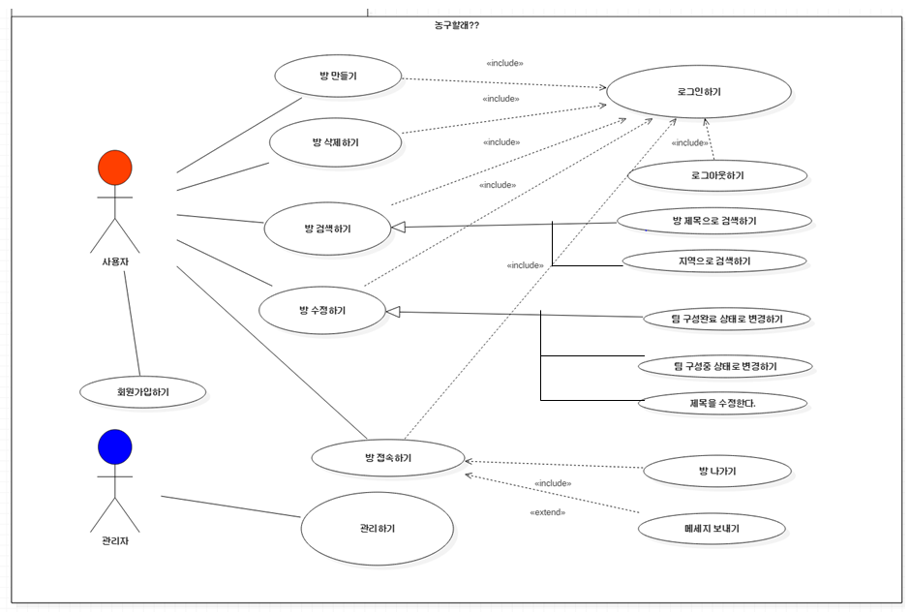

유스케이스 기술

ID: 유스케이스 명 (예) UC001: 공인인증서 로그인을 한다

유스케이스 별로 상세한 유스케이스를 기술한다.

<ID : UC001 회원가입하기>

설명 | 사용자가 “우리같이 농구할래??” 사이트를 이용하기 위해서 필수적으로 회원가입을 해야 한다.
관련 액터 | 사용자
사전 조건 | 없음
사후 조건 | 로그인을 하여 “우리같이 농구할래??” 사이트를 이용한다.
기본 흐름 | B01 | 사용자는 회원가입 버튼을 클릭한다.
기본 흐름 | B02 | 양식에 맞게 정보를 입력한다.
기본 흐름 | B03 | 가입하기 버튼을 누른다.
대안 흐름 | A01 | B02에서 취소 버튼을 누르면 기본 화면으로 넘어간다.
대안 흐름 | A02 | B02에서 아이디가 중복이 될 경우 경고창을 띄어 알려준다.
대안 흐름 | A03 | B02에서 비밀번호와 비밀번호 확인이 다를경우 경고창을 띄어알려준다.
예외 흐름 | E01 | 모든 정보를 입력하지 않고 가입하기 버튼을 누를 경우 경고창이 뜬다.
시나리오 | SN001 | B01→B02-B03  회원가입을 클릭하고 양식에 맞는 정보를 입력한 후 가입하기 버튼을 누른다.
시나리오 | SN002 | B01->B02->A01  회원가입을 클릭하고 양식에 맞는 정보를 입력 중 회원가입을 취소한다.
시나리오 | SN003 | B01->BO2->A02->B03  회원가입을 클릭하고 양식에 맞는 정보를 입력하였는데 아이디가 아이디가 중복된 상태이면 경고창이 뜬다..
시나리오 | SN004 | B01->BO2->A03->B03  회원가입을 클릭하고 양식에 맞는 정보를 입력하였는데 비밀번호와 비밀번호 확인이 맞지 않는 상태에서 가입하기 버튼을 눌렀을 경우 경고창이 뜬다.

<ID : UC002 로그인 하기>
설명 | 사용자는 로그인을 하여 “우리같이 농구할래??” 사이트의 기능을 이용 한다.
관련 액터 | 사용자
사전 조건 | 회원가입하기
사후 조건 | 게시판 화면으로 넘어간다.
기본 흐름 | B01 | 아이디와 비밀번호를 입력한다.
기본 흐름 | B02 | 로그인 버튼을 누른다.
대안 흐름 | X | X
예외 흐름 | E01 | 아이디를 잘못 입력하고 로그인 버튼을 눌렀을 때는 경고창이 뜬다.
예외 흐름 | E02 | 비밀번호를 잘못 입력하고 로그인 버튼을 눌렀을 때는 경고창이 뜬다.
시나리오 | SN001 | B01->B02  아이디와 비밀번호를 입력 후 로그인 버튼을 누른 후 게시판 화면으로 넘어간다.
시나리오 | SN002 | B01->E01  아이디와 비밀번호를 입력 후 로그인 버튼을 눌렀는데 아이디를 잘못 입력하여서 경고창이 뜬다.
시나리오 | SN003 | B01->E01  아이디와 비밀번호를 입력 후 로그인 버튼을 눌렀는데 비밀번호를 잘못 입력하여서 경고창이 뜬다.

<ID : UC003 방 만들기>
설명 | 사용자는 팀원을 구하기 위해 방을 만든다.
관련 액터 | 사용자
사전 조건 | 로그인하기
사후 조건 | 채팅방 화면으로 넘어간다.
기본 흐름 | B01 | 방만들기 버튼을 클릭한다.
기본 흐름 | B02 | 방 제목, 시간등 정보를 입력하고 방만들기 버튼을 클릭한다.
대안 흐름 | A01 | 이전페이지 버튼을 클릭하면 게시판 화면으로 넘어간다.
예외 흐름 | E01 | 모든 정보를 입력하지 않고 방만들기 버튼을 클릭할 경우 경고창이 뜬다.
시나리오 | SN001 | B01->BO2  방만들기 버튼을 클릭하고 방 제목, 시간등 정보를 입력하고 방만들기 버튼을 클릭한다.
시나리오 | SN002 | B01->A01  방만들기 버튼을 클릭하고, 정보를 입력하다가 이전페이지 버튼을 클릭하면 게시판 화면으로 돌아간다.
시나리오 | SN003 | B01->EO1  방만들기 버튼을 클릭하고, 정보를 입력한 후 방만들기 버튼을 클릭하였지만 정보를 모두 입력하지 않은 상태이기 때문에 경고창이 뜬다.

<ID : UC004 방 수정하기> -> 채팅방에서 수정하기 버튼을 누르면 방만들기창이뜬다고봄
설명 | 채팅방을 만든 사용자가 채팅방에 대한 정보를 수정한다.
관련 액터 | 사용자
사전 조건 | 로그인하기, 방 만들기
사후 조건 | 채팅방 정보가 수정 되고 채팅방으로 넘어간다.
기본 흐름 | B01 | 수정하기 버튼을 클릭한다. 클릭하면 방 수정 화면으로 넘어간다.
기본 흐름 | B02 | 채팅방에 대한 정보를 수정한다.
기본 흐름 | B03 | 수정하기 버튼을 누르면 채팅방으로 넘어간다.
대안 흐름 | A01 | 수정하기 버튼을 클릭하여 방 수정 화면으로 넘어간 상태에서 수정하기 버튼을 누르지 않고 이전페이지를 누를 경우 채팅방 화면으로 넘어간다.
예외 흐름 | E01 | 모든 정보를 입력하지 않고 수정하기 버튼을 클릭할 경우 경고창이 뜬다.
시나리오 | SN001 | B01->BO2->B03  수정하기 버튼을 클릭하고 방에 대한 정보를 수정 후 수정하기 버튼을 클릭하며 방에 대한 정보가 변경되고 채팅방으로 돌아간다.
시나리오 | SN002 | B01->A01  수정하기 버튼을 클릭 후 방 수정화면으로.간 상태에서 이전 페이지 버튼을 클릭하면 채팅방으로 돌아간다.
시나리오 | SN003 | B01->E01  수정하기 버튼을 클릭하고 방에 대한 정보를 수정할 때 모든 정보를 입력하지 않고 수정하기 버튼을 클릭하면 경고창이 뜬다.

<ID : UC005 방 삭제하기>
설명 | 채팅방을 만든 사용자가 채팅방을 삭제한다..
관련 액터 | 사용자
사전 조건 | 로그인하기, 방 만들기
사후 조건 | 채팅방이 사라지고 게시판 화면으로 넘어간다.
기본 흐름 | B01 | 채팅방에서 수정하기 버튼을 클릭한다.
기본 흐름 | B02 | 수정 화면으로 넘어간 후 삭제하기 버튼을 클릭하여 채팅방을 삭제한다.
대안 흐름 | A01 | 수정하기 버튼을 클릭하여 수정화면으로 넘어간 후 삭제하기 버튼을 클릭하지 않고 이전페이지를 클릭하면 채팅방 화면으로 넘어간다.
예외 흐름 | X | X
시나리오 | SN001 | B01->BO2  채팅방에서 수정하기 버튼을 클릭 후 수정화면으로 넘어가면 삭제하기 버튼을 클릭하여 삭제 후 게시판 화면으로 간다.
시나리오 | SN002 | B01->A01  채팅방에서 수정하기 버튼을 클릭 후 수정화면으로 넘어가서 이전페이지를 클릭 했을 경우 채팅방으로 돌아간다.

<ID : UC006 팀 구성 완료로 상태 변경하기>
설명 | 모든 팀원이 구해진 경우 채팅방 상태를 팀 구성 완료로 변경한다.
관련 액터 | 사용자
사전 조건 | 로그인하기, 방 만들기
사후 조건 | 채팅방 상태가 팀 구성중에서 팀 구성완료로 변경된 후 채팅방으로 돌아간다.
기본 흐름 | B01 | 수정하기 버튼을 클릭한다. 클릭하면 방 수정 화면으로 넘어간다.
기본 흐름 | B02 | 방 상태를 팀구성중에서 팀 구성 완료로 바꾼다.
기본 흐름 | B03 | 수정하기 버튼을 누르면 채팅방으로 넘어간다.
대안 흐름 | A01 | 수정하기 버튼을 클릭하여 방 수정 화면으로 넘어간 상태에서 수정하기 버튼을 누르지 않고 이전페이지를 누를 경우 채팅방 화면으로 넘어간다.
예외 흐름 | X | X
시나리오 | SN001 | B01->BO2->B03  채팅방에서 수정하기 버튼을 클릭하여 수정 화면으로 넘어간 후 팀 상태를 팀 구성 완료로 체크 후 팀 수정하기 버튼을 클릭하면 다시 채팅방으로 넘어간다.
시나리오 | SN002 | B01->A01  수정하기 버튼을 클릭 후 방 수정화면으로.간 상태에서 이전 페이지 버튼을 클릭하면 채팅방으로 돌아간다.

<ID UC007 : 팀 구성중 상태로 변경하기>

설명 | 채팅방을 만든 사용자가 방의 상태를 팀 구성완료에서 팀 구성중으로 변경한다.
관련 액터 | 사용자
사전 조건 | 로그인하기, 방 만들기
사후 조건 | 채팅방 상태가 팀 구성완료에서 팀 구성중으로 변경되고 채팅방으로 넘어간다.
기본 흐름 | B01 | 수정하기 버튼을 클릭한다. 클릭하면 방 수정 화면으로 넘어간다.
기본 흐름 | B02 | 팀 상태를 팀 구성완료에서 팀 구성중으로 변경한다.
기본 흐름 | B03 | 수정하기 버튼을 누르면 채팅방으로 넘어간다.
대안 흐름 | A01 | 수정하기 버튼을 클릭하여 방 수정 화면으로 넘어간 상태에서 수정하기 버튼을 누르지 않고 이전페이지를 누를 경우 채팅방 화면으로 넘어간다.
예외 흐름 | X | X
시나리오 | SN001 | B01->BO2->B03  채팅방에서 수정하기 버튼을 클릭 후 수정화면에서 팀 상태를 팀 구성완료에서 팀 구성 중으로 변경 후 수정하기 버튼을 클릭하면 채팅방 상태가 변경되고 채팅방으로 돌아간다.
시나리오 | SN002 | B01->A01  수정하기 버튼을 클릭 후 이전페이지를 클릭하여 다시 채팅방으로 돌아간다.

<ID UC008 : 제목 수정하기>
설명 | 사용자가 채팅방의 제목을 수정한다.
관련 액터 | 사용자
사전 조건 | 로그인하기, 방 만들기
사후 조건 | 채팅방의 제목이 변경 된 후 채팅방 으로 돌아간다.
기본 흐름 | B01 | 수정하기 버튼을 클릭한다. 클릭하면 방 수정 화면으로 넘어간다.
기본 흐름 | B02 | 방 제목을 변경한다.
기본 흐름 | B03 | 수정하기 버튼을 누르면 채팅방으로 넘어간다.
대안 흐름 | A01 | 수정하기 버튼을 클릭하여 방 수정 화면으로 넘어간 상태에서 수정하기 버튼을 누르지 않고 이전페이지를 누를 경우 채팅방 화면으로 넘어간다.
예외 흐름 | E01 | 제목 텍스트를 빈 공간으로 두고 수정하기 버튼을 클릭하면  경고창이 뜬다.
시나리오 | SN001 | B01->BO2->B03  수정하기 버튼을 클릭하고 방 제목을 수정 후 수정하기 버튼을 클릭하며 방 제목이 변경되고 채팅방으로 돌아간다.
시나리오 | SN002 | B01->A01  수정하기 버튼을 클릭 후 방 수정화면으로.간 상태에서 이전 페이지 버튼을 클릭하면 채팅방으로 돌아간다.
시나리오 | SN003 | B01->E01  수정하기 버튼을 클릭하고 방 제목을 수정할 때 방 제목을 입력하지 않고 수정하기 버튼을 클릭하면 경고창이 뜬다.

<ID : UC009 방 검색하기>
설명 | 사용자가 채팅방을 검색한다.
관련 액터 | 사용자
사전 조건 | 로그인하기
사후 조건 | 게시판에 보여지는 채팅방이 사용자가 원하는 것으로만 보여진다.
기본 흐름 | B01 | 게시판에서 사용자가 원하는 지역, 방 상태를 설정한다.
기본 흐름 | B02 | 게시판에 사용자가 원하는 채팅방만 표시된다.
대안 흐름 | X | X
예외 흐름 | X | X
시나리오 | SN001 | B01->BO2  게시판 화면에서 지역 및 방 상태를 설정하여 자신이 원하는  방 들만 보이게 한다.

<ID UC010 : 로그아웃 하기
설명 | 사용자가 로그아웃을 한다.
관련 액터 | 사용자
사전 조건 | 로그인하기
사후 조건 | 로그아웃 클릭을 하면 로그아웃이 되고 로그인 화면으로 넘어간다.
기본 흐름 | B01 | 로그아웃을 클릭한다. 로그아웃이 되면 로그인 화면으로 넘어간다.
대안 흐름 | X | X
예외 흐름 | X | X
시나리오 | SN001 | B01  사용자가 웹 페이지 어디에서든 로그아웃을 클릭하면 로그아웃이 되고 로그인 화면으로 넘어간다.

<ID : UC011 관리하기>

설명 | 관리자가 프로그램이 정상 작동 및 유지보수를 위해 관리한다.
관련 액터 | 관리자
사전 조건 | X
사후 조건 | X
기본 흐름 | B01 | 관리자가 프로그램이 정상 작동 및 유지 보수를 위해 관리한다.
대안 흐름 | X | X
예외 흐름 | X | X
시나리오 | SN001 | B01  관리자가 프로그램이 정상 작동 및 유지 보수를 위해 관리한다.

<ID : UC012 방 나가기>
설명 | 사용자가 접속한 채팅방에서 나간다.
관련 액터 | 사용자
사전 조건 | 로그인하기, 방 접속 하기
사후 조건 | 채팅방에서 방 나가기를 클릭하면 게시판화면으로 돌아간다.
기본 흐름 | B01 | 채팅방에서 방 나가기를 클릭하면 게시판 화면으로 돌아간다.
대안 흐름 | X | X
예외 흐름 | X | X
시나리오 | SN001 | B01  채팅방에서 방 나가기를 클릭하면 게시판 화면으로 돌아간다.

<ID : UC013 메시지 보내기>

설명 | 사용자가 접속한 채팅방에서 메시지를 보낸다..
관련 액터 | 사용자
사전 조건 | 로그인하기, 방 접속 하기
사후 조건 | 채팅방에서 메시지를 입력 후 보내기를 클릭하면 채팅방에 메시지가 올라가야한다.
기본 흐름 | B01 | 채팅방에서 메시지를 입력 후 보내기를 클릭한다.
기본 흐름 | B02 | 입력한 메시지가 채팅방에 올라간다.
대안 흐름 | X | X
예외 흐름 | E01 | 아무것도 입력하지 않고 메시지를 보내는 경우 경고창이 뜬다.
시나리오 | SN001 | B01->B02  채팅방에서 메시지를 입력 후 보내기 버튼을 클릭하면 채팅방에 메시지가 올라간다.  B01 ->E01  채팅방에서 메시지를 보낼려고 할 때 아무것도 입력하지 않고 보내기 버튼을 클릭하면 경고창이 뜬다.

<ID : UC014 방 접속하기>

설명 | 사용자가 원하는 채팅방에 접속한다.
관련 액터 | 사용자
사전 조건 | 로그인하기
사후 조건 | 채팅방 화면으로 변경된다.
기본 흐름 | B01 | 게시판에서 사용자가 원하는 채팅방을 찾는다.
기본 흐름 | B02 | 사용자가 원하는 채팅방을 찾을 경우 접속한다.
대안 흐름 | X | X
예외 흐름 | E01 | 사용자가 팀 구성완료 상태인 방에 접속을 시도하면 경고창이 뜬다.
시나리오 | SN001 | B01->B02  사용자가 게시판에서 원하는 채팅방을 찾고 접속한다.  B01 ->B02->E01  사용자가 게시판에서 원하는 채팅방을 찾고 접속을 시도한다. 그 때 그 채팅방의 상태가 팀 구성완료이면 경고창이 뜬다.

사용자 인터페이스 요구사항

화면 목록

사용자 인터페이스에 대한 분석 내용을 기술한다.

ID | 화면 명 | 관련  유스케이스 ID
SC001 | 회원가입 | UC001 | 회원가입을 하여 “우리같이 농구할래??” 사이트를 이용한다.
SC002 | 로그인 | UC002 | 회원가입이 후 로그인을 한다.
SC003 | 게시판 | UC003, UC009, UC014 | 게시판은 방을 만들기 위해서도 사용되고  만들어진 방을 검색할 때와 접속할 때에도 사용된다.
SC004 | 방만들기,  수정하기  삭제하기 | UC003  UC004  UC005  UC006  UC007  UC008 | 방을 만들고 방을 수정하기 위해서 사용된다.  제목, 시간, 장소, 방상태등을 표시할 수 있어야한다.
SC005 | 메시지보내기  방 나가기 | UC012  UC013 | 채팅방에서 메시지를 보낼 수 있어야하고  채팅방에서 나갈수 있어야한다.

화면 기술
화면 ID | SC001 | 화면 명 | 회원가입
화면 | 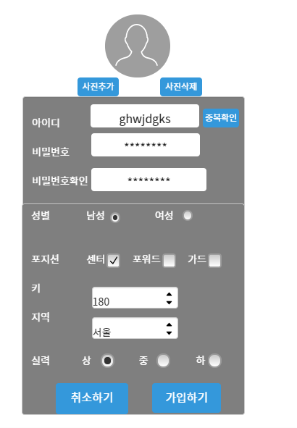
요구사항 | 비밀번호 입력시 ‘***’로 표시가 되야 한다.  아이디 중복시 경고창으로 알려준다.  비밀번호와 비밀번호 확인이 다를 경우 경고창으로 알려준다.  모든 입력을 안하고 가입하기 버튼을 누를 시 경고창으로 알려준다.

화면 ID | SC002 | 화면 명 | 로그인
화면 | 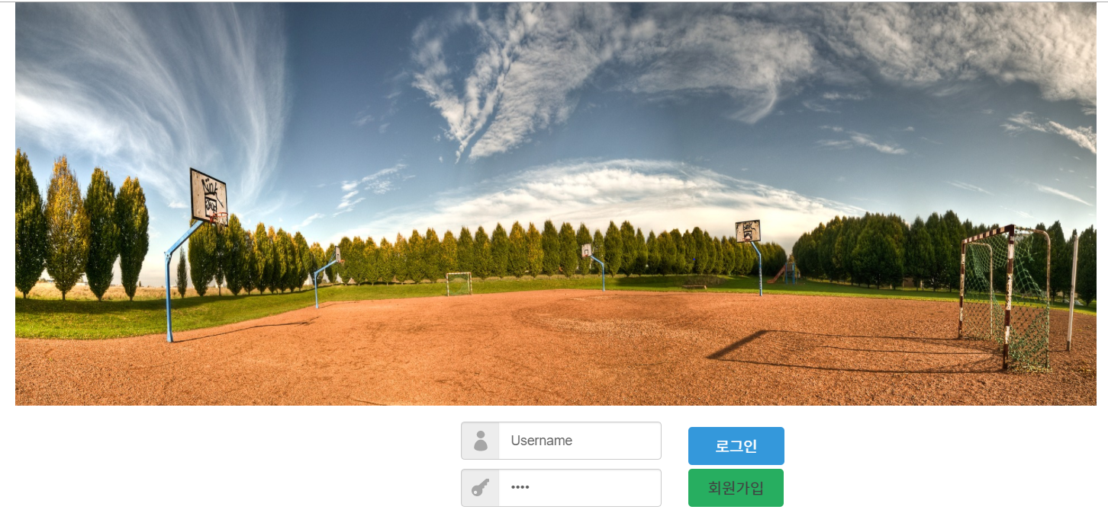
요구사항 | 비밀번호 입력시 ‘***’로 표시가 되야 한다.  아이디 혹은 비밀번호가 틀렸을시 경고창으로 알려준다.

화면 ID | SC003 | 화면 명 | 게시판
화면 | 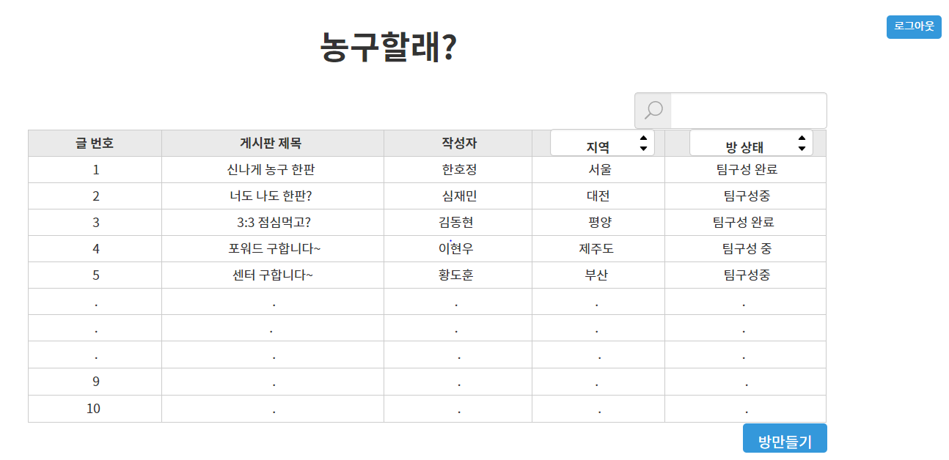
요구사항 | 게시판에서는 새로운 채팅방을 만들 수 있어야 한다.  게시판에서는 만들어진 채팅방에 접속하고, 검색할 수 있어야한다.

화면 ID | SC004 | 화면 명 | 방만들기, 수정하기,
화면 | 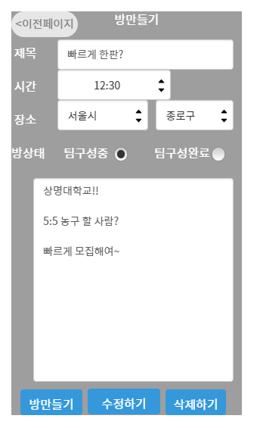
요구사항 | 방을 만들 때 와 수정할 때 제목, 시간, 장소, 방상태 등을 입력 할 수 있어야한다.  방을 만들 때 빈 공간이 있는 상태에서 방만들기 버튼을 클릭하면 경고창을 띄워서 알려준다.  방을 삭제하기 위한 삭제버튼도 있어야 한다.  이전페이지로 돌아가기 위한 버튼도 있어야한다.

화면 ID | SC005 | 화면 명 | 메시지 보내기, 방 나가기
화면 | 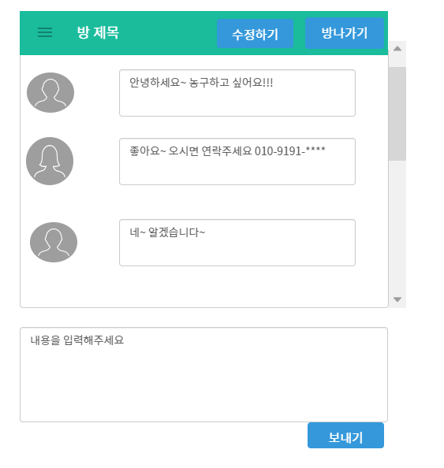
요구사항 | 채팅방에 접속한 후 메시지를 통해 팀원간의 의사소통을 할 수 있어야한다.  채팅방에서 다시 나갈수 있어야 한다.

비기능 요구사항

시스템의 성능, 보안 등의 기능 외의 요구되는 사항을 기술한다.

요구항목 | 설명

